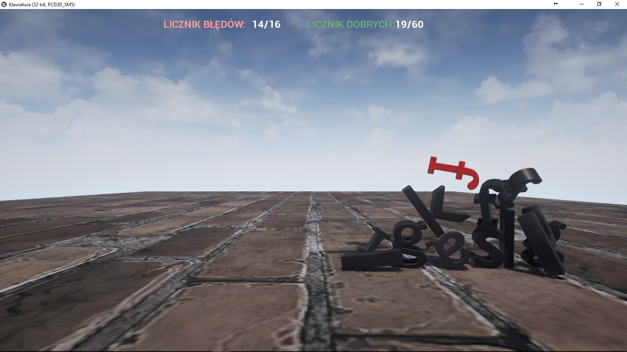

**Gra ma na celu naukę pisania na klawiaturze bez patrzenia na nią. Składa się z 6 poziomów, które różnią się od siebie ilością, zakresem liter oraz prędkością opadania . Przejścia pomiędzy poziomami są płynne, gdy zmienia się układ liter zostaje wyświetlona odpowiednia grafika pokazująca, w jaki sposób należy ułożyć palce na klawiaturze. Popełnienie zbyt dużej liczby błędów powoduje zakończenie gry. W przypadku, gdy litera uderzy o podłogę lub inną literę jej kolor ulega zmianie na czerwony. Czerwony kolor oznacza, że jeszcze można nacisnąć odpowiadający jej klawisz, co spowoduje, że litera zniknie. Jeżeli litera zmieni kolor na czarny to oznacza to, że nie można kliknąć na klawiaturze w odpowiadający jej klawisz i spowodować jej zniknięcie. Czarny kolor nalicza jeden punkt do błędnych odpowiedzi.**

**INSTRUKCJA GRANIA**